Практическая работа №7
Тема: Тестирование работы сети.
Цель: Научиться пользоваться командами
Ход работы:
- Ознакомился с теоретической частью;
- Выполнил задания практической части;
- Оформил отчёт, ответил на вопросы.
- Получение справочной информации по командам.
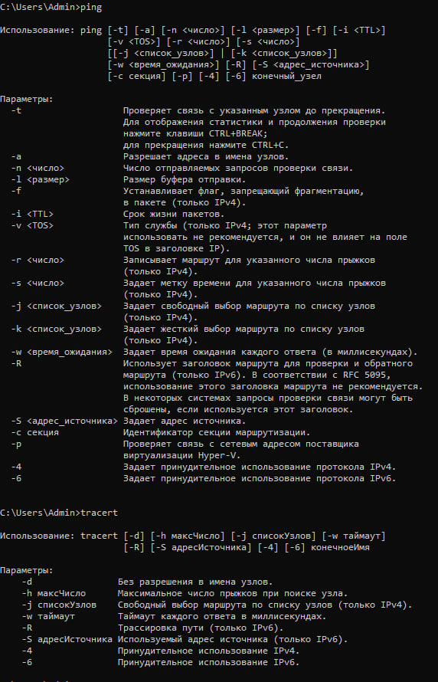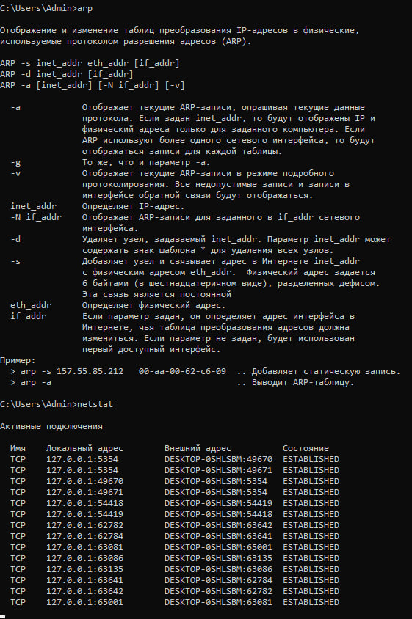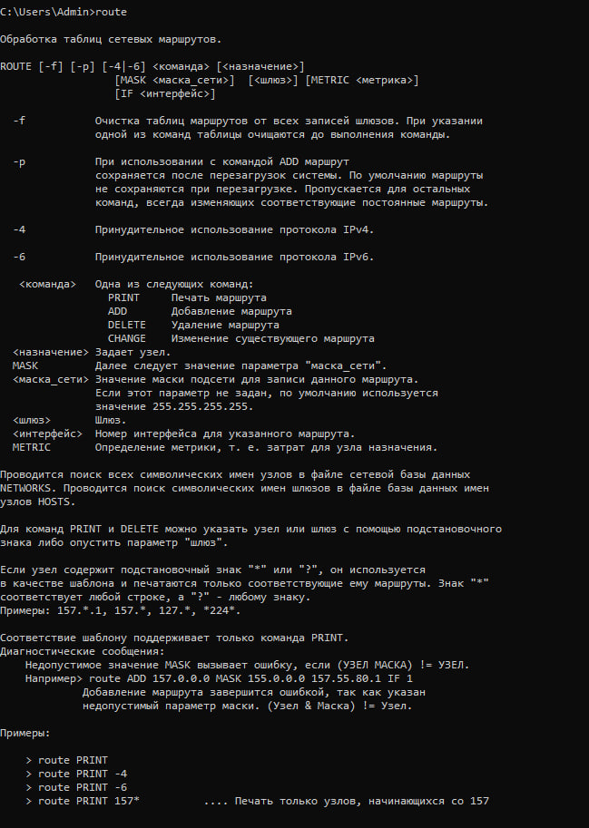
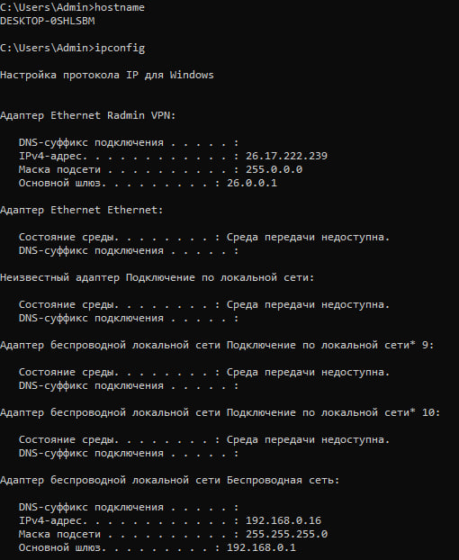
Рисунок 7.1 – Справочная информация
- Получение имени хоста.
Рисунок 7.2 – команда hostname

- Изучение утилиты ipconfig.
Таблица 7.1 - Конфигурация TCP/IP
Имя хоста | DESKTOP-0SHLSBM
IP-адрес | 192.168.0.16
Маска подсети | 255.255.255.0
Основной шлюз | 26.0.0.1
Используется ли DHCP (адрес DHCP-сервера) | 192.168.0.1
Описание адаптера | Realtek PCIe GbE Family Controller
Физический адрес сетевого адаптера | 00-FF-45-F7-B6-FD
Адрес DNS-сервера | 192.168.0.1
Адрес WINS-сервера | Выключен

- Тестирование связи с помощью утилиты ping.
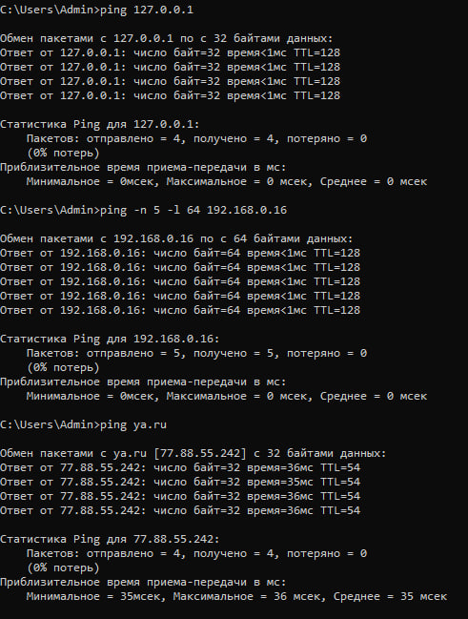
Рисунок 7.3 – Тестирование с помощью ping.
- Определение пути IP-пакета.
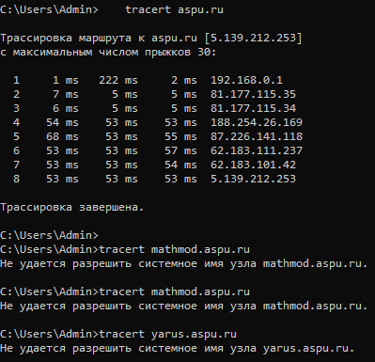
Рисунок 7.4 – Трасировка маршрута

- Просмотр ARP-кэша.
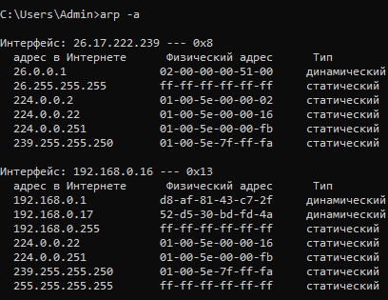
Рисунок 7.5 – Просмотр ARP-кэша

- Просмотр локальной таблицы маршрутизации.
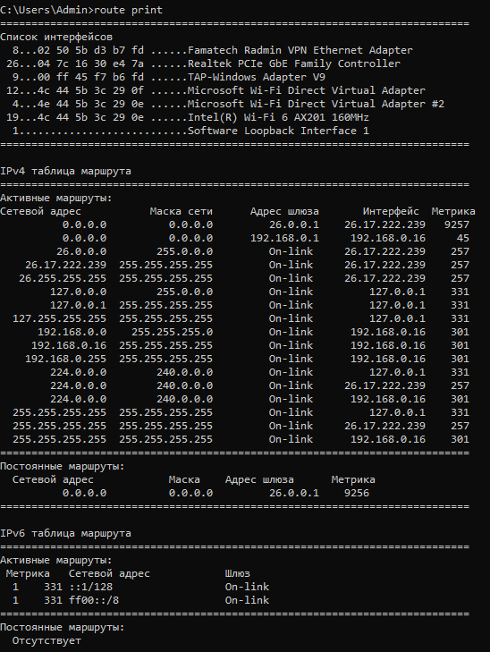
Рисунок 7.6 – Просмотр таблицы марщрутизации

- Получение информации о текущих сетевых соединениях и протоколах стека TCP/IP.
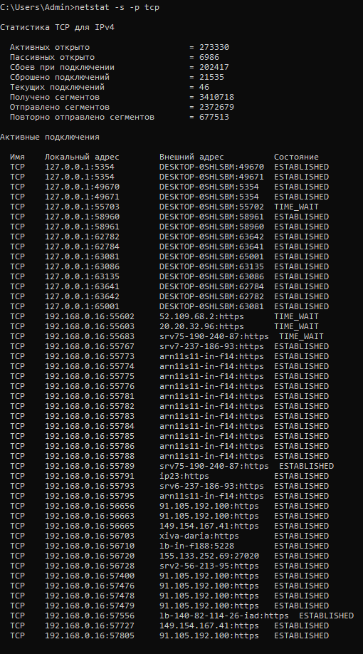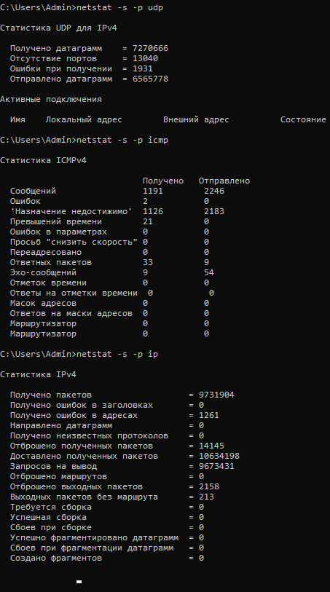
Рисунок 7.7 - Получение информации о текущих сетевых соединениях и протоколах стека TCP/IP

Вывод: Научился пользоваться командами.

